目 录（共15课时）
第一讲 巧填竖式（二） 1
第一课时（例1--例4) 1
第二课时 (例5--例7） 3

第二讲 简便运算（一） 6
第一课时（例1--例4) 6
第二课时 (例5--例7） 8

第三讲 简便运算（二） 10
第一课时(例1--例3） 10
第二课时(例4--例5） 11

第四讲 简单数的分解用 13

第五讲 数的读写 15
第一课时(例1--例3） 16
第二课时(例4--例6） 17

第六讲 应用题（一） 19
第一课时(例1--例3） 19
第二课时(例4--例6） 20

第七讲 应用题（二） 22
第一课时(例1--例4） 22
第二课时(例5--例7） 24

第八讲 应用题（三） 26
第一课时(例1--例3） 26
第二课时(例4--例5） 27

期末试卷 29

第一章 算 一 算
第一讲 巧 填 竖 式 （二）
【专题导引】
“算式谜”是一种常见的猜谜游戏。通常是给出一个式子，但式子中却含有一些用汉字、字母等表示的特定的数字。要求我们根据一定的法则和逻辑推理的方法，找到要填的数字。
解答这类题目，要分析算式的特点，运用加、减的运算法则来安排每一个数。一个算式中填几个数时，要选好先填什么，再填什么，选准“突破口”，其他就好填了。
【典型例题】
【例1】在下面竖式中的空白处填入适当的数，使算式成立。
□４
＋ ７
９□

【试一试】
1、在下面竖式中的空白处填入适当的数，使算式成立。
８□
＋ ４
□０

2、在下面竖式中的空白处填入适当的数，使算式成立。
□３
＋ □
９０

【例2】在下面竖式中的空白处填入适当的数，使算式成立。
６□
－ ９
□２

【试一试】
1、在下面竖式中的空白处填入适当的数，使算式成立。
５□
－ ７
□１

2、在下面竖式中的空白处填入适当的数，使算式成立。
□７
－ □
４９
【例3】在下面竖式中的空白处填入适当的数，使算式成立。
□□
＋□□
１９１
【试一试】
1、在下面空白处填入适当的数，有哪几种填法？
□□
＋□□
１４９
2、在下边的算式里，空格里的四个数字总和是（ ）。
□□
＋□□
１７５
【例4】在下面算式的空格里填上数字，使竖式成立。
□８１
＋□５□
□９４□

【试一试】
在□里填上适当的数，使算式成立。
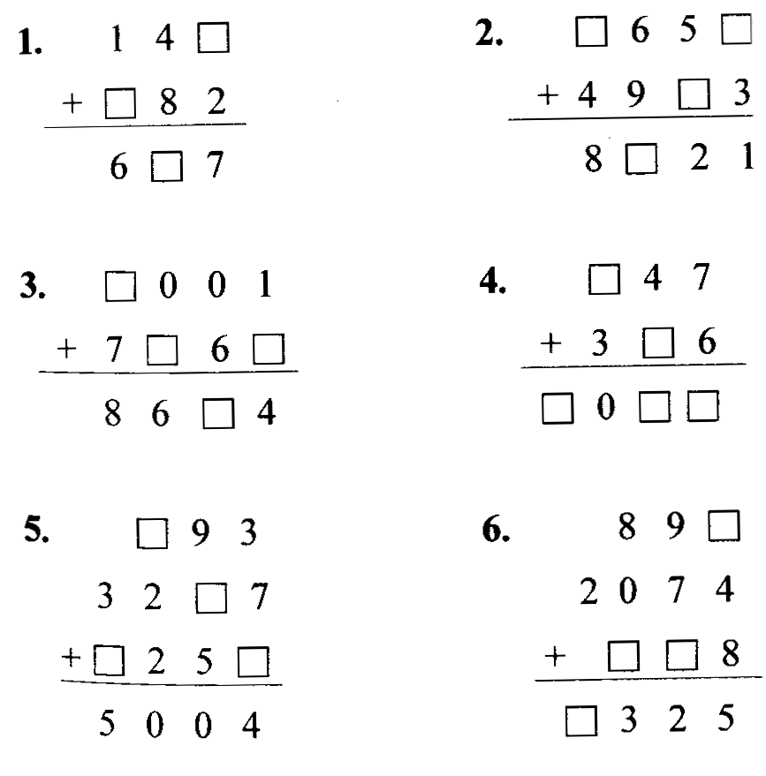

【例5】请计算下面竖式中的字母各代表多少？
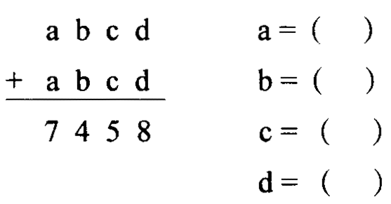
【试一试】
下面竖式中的汉字和字母各代表多少？
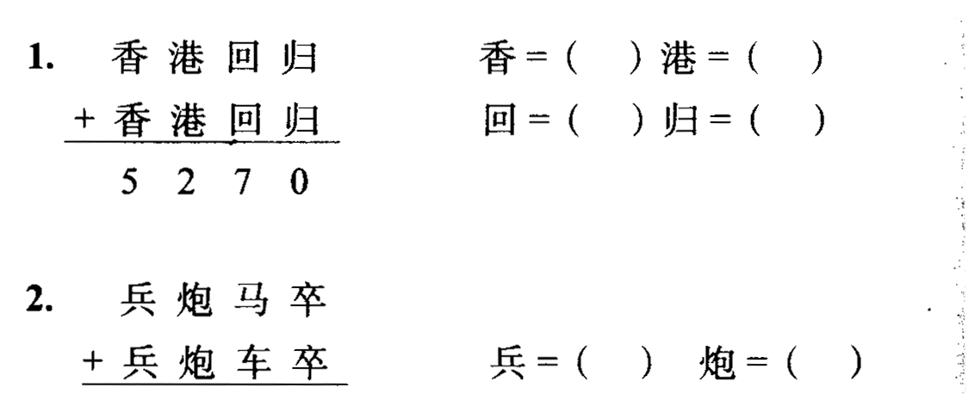
车 卒 马 兵 卒 马=（ ） 车=（ ） 卒=（ ）

【例6】下面竖式中的□、○、△各代表一个数字，你能求出来吗？
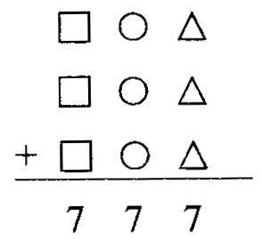

【试一试】
下面各竖式中的图形和字母分别代表什么数字？

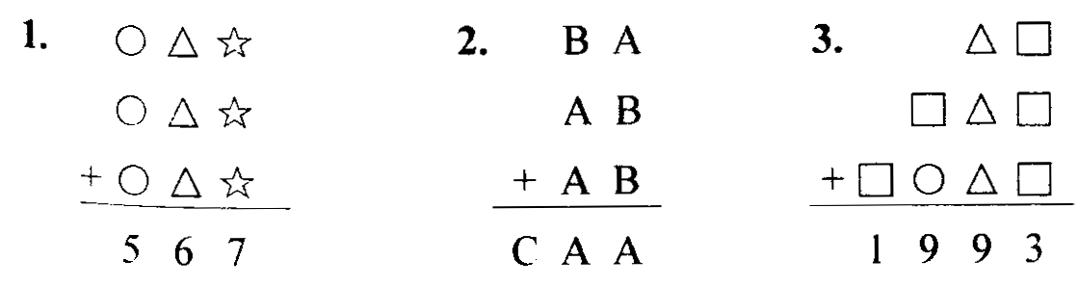
【※例7】请你猜一猜，每个算式中的汉字各表示几？
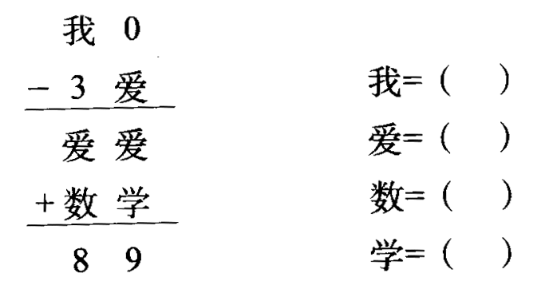

【※试一试】
下面竖式中的汉字各代表多少？

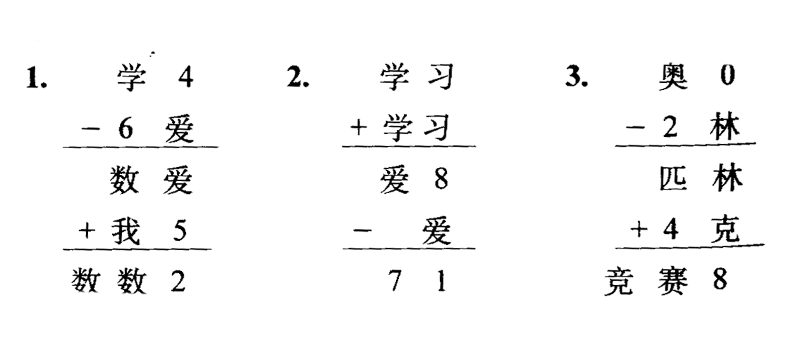
课 外 作 业
家长签名：_____________
1、在下面竖式中的空白处填入适当的数，使算式成立。
□３
＋ □
９０
2、在下面竖式中的空白处填入适当的数，使算式成立。
□４
－ □
７７

3、请猜一猜，竖式中的汉字各代表几？
学 生
+生 学
6 6

4、在下面竖式中的空白处填入适当的数，使算式成立。
⑴ ３４６ ⑵ □７８
－ □□□ － ２７□
３２ ２９□
5、下题中字母分别代表几？
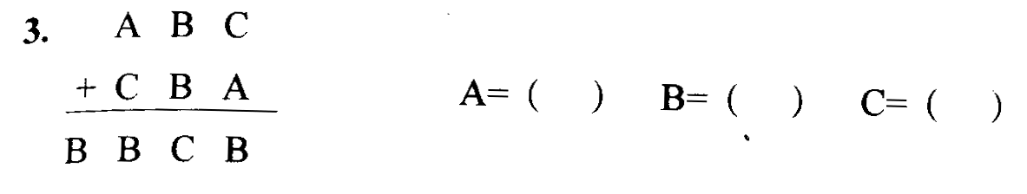

6、下题中的符号分别代表几？
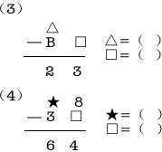

※7、请你猜一猜，每个算式中的汉字各表示几？
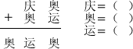

我的学习收获：

.
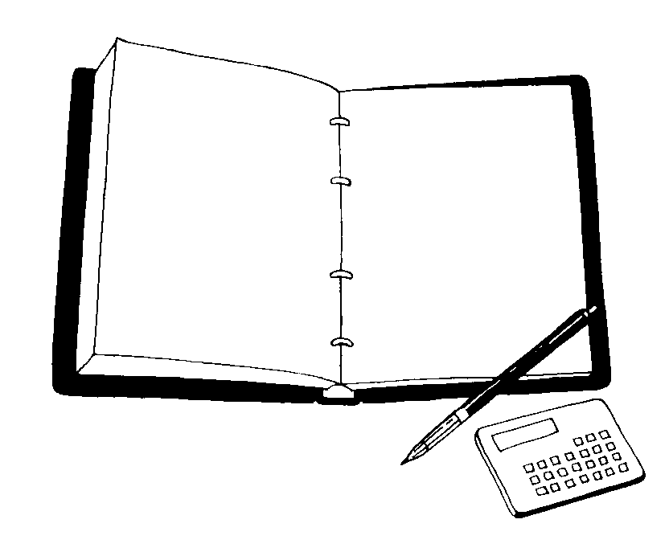
我来编题：

.

第二讲 简 便 计 算 （一）
【专题导引】
同学们已经掌握了口算、笔算的基本方法，有时根据题目里几个数的特点，采用一些简便、快速的方法计算，不仅可以节省时间，还可以保证计算正确。这种练习可以训练思维的灵活性，提高计算能力。三个数相加减时为了使计算又对又快，可以把相加凑成整百、整十的数先算，再和第三个数算。如果是两个数相加减可以把接近整百、整十的数当作整百、整十的数算。注意：多加了再减、少加了要补；多减了要补，少减了要减。
【典型例题】
【例1】计算：（1）8+4+2 （2）6+15+4

【试一试】
计算（1）5+7+5 （2）3+13+7

【例2】计算：（1）12+7+8 （2）25+7+5

【试一试】
计算（1）16+9+4 （2）21+27+9

【例3】计算：（1）65+24+6 （2）32+25+8。

【试一试】
（一）用简便方法计算
1、78+16+4 2、46+7+23

（二）用简便方法计算
1、45+32+5 2、28+67+2

【例4】计算：75+46+25+54

【试一试】
1、11+15+9+5 2、36+48+64+52

3、16+72+84+19+28+81

【例5】计算：46+99 141-102

【试一试】
1、用简便方法计算。
（1）98+67 （2）888+999

（3）375+99 （4）79+198

2、（1）176-96 （2）624-98

【例6】195+196+197+198+199

【试一试】
用简便方法计算下列各题。
1、98+99+100+101+102 2、99+98+97+96+95

【※例7】995+95+5995+20

【※试一试】
用简便方法计算。
1、995+98+9 2、1998+995+97+9

课 外 作 业
家长签名：_____________
1、（1）9+7+1 （2）8+26+2

2、（1）13+8+7 （2）29+26+1

3、（1）19+9+71 （2）38+46+2

4、（1）15+58+15 （2）34+19+16

5、（1）16+72+84+19+28+81 （2）1991+2995+9+5

6、（1）375+99 （2）79+198

7、（1）1500-294 （2）1125-996

※8、（1）18+19+20+21+22+23 （2）53+49+51+48+52+50

※9、1997+997+97+9

我的学习收获：

.
我来编题：

.

第三讲 简 便 计 算 （二）
【专题导引】
掌握一些常见的简便计算的方法，可以使计算的过程化繁为简，节省时间，提高计算的速度。在进行简便计算时，一定要仔细观察数字的特征和题目的具体情况，灵活地选择适当的方法进行计算。
在加、减、乘、除混合运算中，根据先加后减和先减后加，先乘后除或先除后乘结果不变的性质，可以把运算后能得到整百、整十的先算较简便。求几个连续数的和，可以取一个数为基准数进行计算较简便。记住25×4=100、125×8=1000，能使连乘运算更简便。
【典型例题】
【例1】计算：（1）21-7-3 （2）35-8-2

【试一试】
计算：（1）23-6-4 （2）42-17-3

（3）54-9-1 （4）61-5-5

【例2】计算：（1）34-17-14 （2）9×7÷3

【试一试】
计算：（1）68+16-58 （2）24×3÷6

【例3】175-57-43和175-（57+43）结果相等吗？哪一种计算比较简便？不简便的式子可怎样改成简便计算？

【试一试】
用简便方法计算
1、128-64-36 2、256-57-93

【例4】计算：（1）138-82+62 （2）156+74-56

【试一试】
用简便方法计算。
1、（1）145+67-45 （2）156+28-156

2、（1）116-48+84 （2）125-86+75

【例5】248+（52-38）与248+52-38结果相等吗？哪一种计算比较简便？不简便的计算可怎样改成简便计算？

【试一试】
用简便方法计算下列各题。
1、246+（154-88） 2、153+（47+168）

3、254+（346-198）

课 外 作 业
家长签名：_____________
1、（1）23-6-4 （2）42-7-3

2、（1）64-17-3 （2）12×4÷6

3、（1）248-120-80 （2）156-49-51

4、（1）116-48+84 （2）125-86+75

（3）56-38+44

5、（1）254+（346-198） （2）7234+（785-1234）

我的学习收获：

.
我来编题：

.
第四讲 简 单 数 的 分 解
【专题导引】
按要求把一些数分解成几个数相加的形式，这不仅可以提高运算能力，更能促进你积极地去思考问题、分析问题，使你的头脑更聪明。怎样找到全部答案、不出现差错呢？
分拆数的时候，一定要弄懂题中要求，使分拆的过程按一定的顺序进行，如果要拆成规定个数相加可以按从大到小的顺序拆；如果没有规定个数，可以按从少到多的顺序拆。只有这样，才能找到符合题意的所有分拆方式。
【典型例题】
【例1】将6分拆成2个数的和(0除外),可以怎样分?

【试一试】
- 将6分拆成3个数的和(0除外),可以怎样分?

2、将6分拆成4个数的和(0除外),可以怎样分?

【例2】将8个苹果分成数量不同的两堆，数量较多的一堆最多有多少个苹果？

【试一试】
1、将87个橘子分成数量不同的2堆，数量较多的一堆最多有多少个橘子？

2、如果A＋B=7,那么A－B最大可以是多少？

【例3】五个连续自然数的和是30，这个五个数按从小到大排列的顺序是怎样的？

【试一试】
1、小明用了5天时间做了25道数学题，他每天都比前一天多做一道，这五天里，小明每天各做几道题？

2、动物园的5个铁丝笼子里共养了15只猴子，但每个笼子里的猴子数不一样，你知道每个笼子里该有多少只猴子吗？

【例4】把9分拆成三个不同的数相加的形式（0除外），共有多少种不同的分拆方法？

【试一试】
1、把10分拆成三个不同的数相加的形式（0除外），共有多少种不同的分拆方法？

2、把19分拆成不大于9的三个不同的数（0除外）之和，有多少不同的分拆方式？

【例5】把5拆成几个数相加的形式（0不考虑作为加数），有多少种不同的分拆方式？

【试一试】
1、把4分拆成几个数相加的形式，有多少种不同的分拆方式？

2、把6分拆成几个数相加的形式，有多少种不同的分拆方式？

课 外 作 业
家长签名：_____________
1、将6分拆成5个数的和(0除外),可以怎样分?

2、如果A＋B=11,那么A－B最大可以是多少？

3、15个网球分成数量不同的4堆，数量最多的一堆至少有多少个球？

4、把24分拆成三个不完全相同的数相乘的形式，问由这样的三个数组成的数组有多少个？

5、把8分拆成几个数相加的形式，有多少种不同的分拆方式？

第五讲 数 的 读 写
【专题导引】
小朋友都知道，数是由数字组成的。0，1，2，3，4，5，6，7，8，9这十个数字，可以组成许许多多的数。我们的生活中，少不了数和数字。数字组成的数有许多有趣的练习。
比较数的大小，先要从最高位起，一位一位地比较，把不同的几个数字按照不同的方法排列，就可以组成不同的数。把几个数字按从大到小顺序排列，可以组成最大的数；把几个数字从小到大排列（注意：0不能排在最高位），可以组成最小的数。如果要知道一共可以组成几个数，那就将几个数字依次排在最高位，然后确定其余各位上是什么数字。
【典型例题】
【例1】381由（ ）个百，（ ）个十和（ ）个一组成。

【试一试】
1、492由（ ）个百，（ ）个十和（ ）个一组成。

2、500是一个（ ）位数，它的最高位是（ ），表示（ ）。

【例2】将下面的数按从大到小的顺序排列：502 205 242 424。

【试一试】
1、将下面的数按从大到小的顺序排列：740 741 697 976。

2、将下面的数按从小到大的顺序排列：876 867 768 786。

【例3】下面每题的□里能填哪些数？
（1）74□＜741 （2）47□＜478 （3） 510＜5□9

【试一试】
- □里只能填几？
（1）4132＞4□33 （2）□578＞8865

2、在□里填上适当的数
（1）3□0＞370 （2）□48＞790 （3）524＜5□5

（4）□83＜382 （5）97□＞975 （6）305＞□50

【例4】从5位数48975中划去3个数字，使剩下的2个数字（先后顺序不改变）组成的两位数最大，这个两位数是多少？

【试一试】
1、从5位数89432中划去3个数字，使剩下的2个数字（先后顺序不改变）组成的两位数最大，这个两位数是多少？

2、从6位数496321中划去3个数字，使剩下的3个数字（先后顺序不改变）组成的三位数最小大，这个三位数是多少？

【例5】用7，6，9这三个数字，可以排成几个不同的三位数。

【试一试】
- 用2，5，3三个数字排三位数，你能排出几个？

2、用8，2，6这三个数可以组成几个不同的三位数，并把它们从大到小排列。

【例6】用0，6，9，5，1五个数字组成最大的五位数和最小的五位数，各是多少？

【试一试】
1、用8，0，3，2，4组成最大的五位数和最小的五位数，各是多少？

2、每一个数位上数字都不相同的最大四位数和最小四位数各是多少？

课 外 作 业
家长签名：_____________
1、由三个百和两个一组成的数是（ ）。

2、将下面的数按从小到大的顺序排列：524 452 425 245。

3、下面每题的□里可以填哪些数？
（1）8□00＜8200 （2）35□4＜3571 （3）209□＜2099
（4）194□＞1944 （5）12□9＞1271 （6）7□83＞7667

4、从6位数578294中划去4个数字，使剩下的2个数字（先后顺序不改变）组成的两位数最大，这个两位数是多少？如果最小，这个两位数又是多少？

5、用3，5，7三个数字，可以组成几个比600小的三位数。

※6、把0，2，4，7组成一个最大四位数和最小的四位数，求出两数的差。

我的学习收获：

.
我来编题：

.

第六讲 应 用 题 （一）
【专题导引】
我们已经会解答一步计算的应用题了，如果改变条件的说法，由直接告诉的条件变为需要计算才知道的条件；或者改变问题的问法，或者再增加一个条件，那么一步应用题就变为两步应用题了。
解答两步应用题时，先要找出条件和所求问题，再根据已知的条件，找到隐蔽的条件，最后解决题中的问题。两个量进行了比较时，一定要弄清谁多谁少，是求多的数量，还是求少的数量，再确定正确的算法。
【典型例题】
【例1】一套儿童装共20元，其中上衣8元，请问，上衣贵还是裤子贵？

【试一试】
1、李婆婆带上30个鸡蛋去卖，上午卖掉了13个，其余的下午卖掉，上午卖的多还是下午卖的多？

2、学生去春游，预计坐车得走25千米，8点时已走了10千米，还剩下多少千米路？比已走的路多还是少？

【例2】二（3）班有男同学18人，女同学比男同学多2人，二（3）班一共有学生多少人？

【试一试】
1、小明去商店买一个笔盒和一个书包，笔盒花了10元，书包的钱比笔盒多3元，小明一共花去多少元？

2、李师傅把一根木头锯成两段，短的一段13分米，长的一段比短的一段多3分米，这根木头原来有多长？

【例3】二（1）班有59个同学，二（2）班有25个女生，26个男生，二（1）班比二（2）班多几个同学？

【试一试】
1、解放军某部长途行军，第一天走40千米，第二天上午走18千米，下午走15千米，第一天比第二天多走几千米？

2、城中小学五月份用电1530度电，六月份上半月用电780度，下半月用电660度，城中小学五月份比六月份多用了多少度电？

【例4】王奶奶家养了45只鸭子、70只鸡，养的鹅的只数和鸭同样多，鸡、鸭、鹅共多少只？

【试一试】
1、妈妈买了10斤苹果，8斤梨，买的橘子和苹果一样重，共买来水果多少斤？

2、图书室有连环画128本，文艺书96本，买来的故事书比连环画与文艺书的总和少80本。图书室有故事书多少本？

【例5】二（4）班48个同学参加体育活动，打球的有15个，踢球的有20个，剩下的跳绳，跳绳的有多少个？
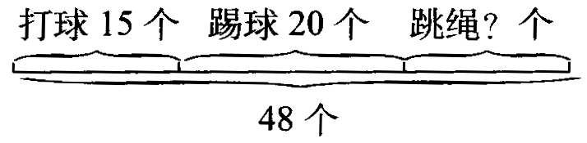

【试一试】
1、36个同学参加运动会，其中15人参游泳比赛，13人参加乒乓球比赛，剩下的参加田径比赛，参加田径比赛的有几人？

2、建筑工地有54吨水泥，第一天用去5吨，比第二天少用2吨，两天后还剩多少吨水泥？
【例6】一桶油连桶重15千克，吃了一半油以后，连桶重8千克，吃掉了多少千克油？满桶油重多少千克？

【试一试】
1、一桶水连桶重250千克，用去一半后，连桶还重145千克，用去多少千克水？满桶水重多少千克？

2、一桶油连桶重16千克，用去一半油后，连桶重9千克，原有油多少千克？桶重多少千克？

课 外 作 业
家长签名：_____________
1、明明带40元钱进商场买学习用具，出来时口袋里还有15元，买学习用具用了多少钱？用去的多还是剩下的多？

2、李军买了一套衣服，上衣要25元，裤子比上衣贵5元，这套衣服一共多少钱？

3、红星村去年栽果树350棵，今年又栽了200棵杨树和170棵柳树，今年栽的树比去年栽的树多多少棵？

4、菜场有青菜7筐，萝卜8筐，运来的黄瓜是青菜与萝卜总数的2倍，菜场运来黄瓜多少筐？

5、商店运来50千克白糖，第一天卖掉15千克，第二天比第一天多卖5千克，商店现在还有多少千克白糖？

我的学习收获：

.
我来编题：

.

第七讲 应 用 题 （二）
【专题导引】
这一讲我们继续讨论两步计算应用题。记住：一定要弄清题中条件与条件、条件和问题之间的关系，才能找出解题的方法。
解答这组题时，要分析题中各部分之间的关系，如果求几个几是多少或求几的几倍是多少，就用乘法。如果把一个数平均分成几份，求每份是多少或求一个数里有几个几就用除法来计算。当求几的几倍是多少后，再求总数或差时，就不止一种解题方法，小朋友要学会选择最佳解法。
【典型例题】
【例1】小兵身上有钱20元，买卡通书用去10元，买铅笔用去2元，还剩下多少钱？

【试一试】
1、悟空有闪卡40张，给了八戒15张，给了沙僧10张，悟空还剩下多少张？

2、李叔叔从中山城区去香港，要先走路去车站，再坐车去港澳码头，再从码头坐船去香港，共走70千米，已知走路2千米，坐车10千米，那么水路多少千米？

【例2】光明小学买回6盒钢笔做奖品，每盒9支，一共有多少支？发奖品时只发出50支，还剩下多少支？

1、李阿姨进商场买东西，发现自己身上有8张20元的人民币，李阿姨带了多少钱？买东西用去150元，还剩下多少元？

2、水果店有4箱苹果，每箱30千克，一共有苹果多少千克？上午卖出100千克后还剩下多少千克？

【例3】妈妈买回一些梨，平均放在6个盘子里，每个盘子里放4个，还余2个，妈妈一共买了多少个梨？

【试一试】
1、老师把一些铅笔平均分给7个小朋友，每个小朋友分7枝，结果还剩1枝，老师手里一共有多少枝铅笔？

2、图书室把新到的一批书平均分给10个班，每个班分到15本，最后还剩15本，图书室新到多少本书？

【例4】田田练了8天的字，前7天，每天练4张纸，最后一天练了5张纸。田田8天一共练写了多少张纸？

【试一试】
1、小明看一本故事书，前5天每天看12页，最后一天看了20页正好看完，这本故事书一共多少页？

2、张师傅生产一批零件，前4天每天生产25个，后3天共生产60个，张师傅一周共生产多少个零件？

【例5】二（6）班有55个同学去野外植树，他们每5人一组，每组种4棵，求二（6）班同学这次一共能种多少棵树？

【试一试】
1、36个同学做纸花，他们每3人一组，每组做6朵，这些同学一共能做多少朵纸花？

2、20名少先队员帮助图书馆修补图书，他们每2人一组，每组修补6本，问这20名少先队员一共修补了多少本图书？

【例6】蓝气球有25个，红气球是蓝气球的5倍，一共有气球多少个？
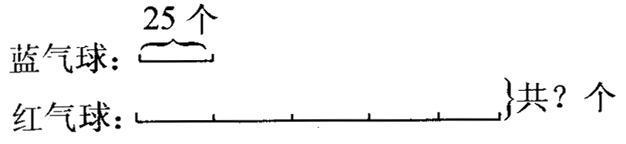
【试一试】
1、第一组做5个风筝，第二组做的是第一组的2倍，两组一共做了几个风筝？

2、果园里有梨树35棵，苹果树是梨树的2倍，两种树一共有多少棵？

【※例7】李奶奶家养了10只鸭，鸡的只数是鸭的3倍，要使鸭的只数和鸡同样多，那么李奶奶家还要买几只鸭？
【※试一试】
1、公园里有灰鸽20只，白鸽的只数是灰鸽的4倍，要使灰鸽的只数与白鸽同样多，那么公园里还要买几只灰鸽？

2、学校里买来彩色粉笔15箱，买的白色粉笔是彩色粉笔的3倍，现在要使彩色粉笔和白色粉笔一样多，学校还要买多少箱彩色粉笔？

课 外 作 业
家长签名：_____________
1、光明水果店有苹果100千克，上午卖掉了50千克，下午卖掉了30千克，还剩下多少千克？

2、明天希望小学有6个班，每班40名学生，一共有多少名学生？其中女同学100人，男同学有多少人？

3、小刚有50张纸订草稿本，每9张订1本，要订6本，还缺几张？

4、同学计划5天装订本子300本，结果前3天装订了160本，后2天装订后还剩20本没完成，同学们在后2天共装订了多少本？

5、学校组织同学们进行放风筝比赛，让他们每6人一组，每组2只风筝，这时，天空中一共飘起了10只风筝，你知道这次参加比赛的一共有多少名同学吗？

※6、王伯伯家养了8只鸭，鸡的只数是鸭的3倍，要使鸭的只数和鸡的只数一样多，那么王伯伯家还要买几只鸭？

※7、芳芳有12本书，兵兵有18本书，要使两人的书同样多，兵兵要给芳芳几本书？

第八讲 应 用 题（三）
【专题导引】
小朋友，我们已经学过怎样解答两步计算的应用题。知道了在解答时，首先要弄清题意，仔细分析题中的数量关系，然后才能正确解答，这讲我们再来做些这方面的练习。
要想顺利地解答应用题，可以根据题中所给的条件和问题画出线段图，再进行认真分析，这样题中的数量关系可一目了然，从而找准隐藏条件，正确列式解答。
【典型例题】
【例1】果园里有桃树20棵，苹果树是桃树的2倍，两种树一共有多少棵？

【试一试】
1、弟弟有故事书8本，哥哥故事书的本数是弟弟的2倍，兄弟俩共有多少本故事书？

2、胡大妈家有9只鸭，鸡的只数是鸭的4倍，她家共有鸡鸭多少只？

【例2】小明看一本故事书，每天看12页，他看了5天还剩4页没看完，这本书共多少页？

【试一试】
1、某工厂8天内要赶造一批零件，计划每天造100个就能完成任务，实际第7天共完成了690个，那么在第8天必须造多少个？

2、二（1）班教室有8个小组，其中7个小组都是每组5人，有一个小组坐了6人，二（1）班共有多少同学？

【例3】小明看一本书，每天看7页，6天后还剩35页，小明看完这本书一共需要多少天？

【试一试】
1、一堆煤，每次运走3吨，运了8次后还剩42吨，运完这堆煤，一共要多少次？

2、张师傅加工一批零件，每天加工10个，8天后还剩40个，加工完这批零件需要多少天？

【例4】仓库里有一些水泥，第一天用去一半，第二天用去剩下的一半，结果还剩18包。仓库里原来有多少包水泥？

【试一试】
1、一筐鲜鱼，先卖出鲜鱼的一半，再卖出剩下的一半，这时还有鲜鱼17千克，原来这筐鲜鱼重多少千克？

2、小明看一本书，第一天看了总数的一半，第二天看了剩下的一半，第三天看了5页，正好全部看完。请你算出这本书一共有多少页？

【例5】体育室有足球和篮球共45个，篮球比足球多7个，足球有多少个？

【试一试】
1、育红小学五六年级学生共植树106棵，六年级比五年级多植树24棵，五年级植树多少棵？

2、小红家养了30只鸡，母鸡比公鸡多8只，小红家养公鸡几只？

课 外 作 业
家长签名：_____________
1、小明有7本科技书，小亮的科技书本数是小明的7倍，他们俩共有科技书多少本？

2、图书室新到了一批书，平均分给8个班，每个班分到15本，还剩7本，图书室新到了多少本书？

3、玲玲看一本书，计划每天看10页，15天看完。她实际每天多看了5页，玲玲看完这本书实际用了多少天？

4、小明放一群鸭，一半鸭子下了水，一半除以2正往水走，剩下15只在吃青草，请你算出小明共放了多少只鸭
石室佳兴外国语学校秋季奥数兴趣班期末测试试题
姓名： 班级：
一、简算。
（1）8+4+2 （2）6+15+4 （3）12+7+8 （4）25+7+5

（5）75+46+25+54 （6）16+72+84+19+28+81 （7） 141-102

（8）195+196+197+198+199 （9）23-6-4 （10）42-7-3

- 巧填竖式。
1、在下面竖式中的空白处填入适当的数，使算式成立。
□３
＋ □
９０
2、在下面竖式中的空白处填入适当的数，使算式成立。
□４
－ □
７７

3、请猜一猜，竖式中的汉字各代表几？
学 生
+生 学
6 6

4、在下面竖式中的空白处填入适当的数，使算式成立。
⑴ ３４６ ⑵ □７８
－ □□□ － ２７□
３２ ２９□

- 数的读写。
1、由三个百和两个一组成的数是（ ）。

2、将下面的数按从小到大的顺序排列：524 452 425 245。

3、下面每题的□里可以填哪些数？
（1）8□00＜8200 （2）35□4＜3571 （3）209□＜2099
（4）194□＞1944 （5）12□9＞1271 （6）7□83＞7667

4、从6位数578294中划去4个数字，使剩下的2个数字（先后顺序不改变）组成的两位数最大，这个两位数是多少？如果最小，这个两位数又是多少？

5、用3，5，7三个数字，可以组成几个比600小的三位数。

※6、把0，2，4，7组成一个最大四位数和最小的四位数，求出两数的差。

- 应用题。
1、明明带40元钱进商场买学习用具，出来时口袋里还有15元，买学习用具用了多少钱？用去的多还是剩下的多？

2、李军买了一套衣服，上衣要25元，裤子比上衣贵5元，这套衣服一共多少钱？

3、红星村去年栽果树350棵，今年又栽了200棵杨树和170棵柳树，今年栽的树比去年栽的树多多少棵？

4、光明水果店有苹果100千克，上午卖掉了50千克，下午卖掉了30千克，还剩下多少千克？

5、明天希望小学有6个班，每班40名学生，一共有多少名学生？其中女同学100人，男同学有多少人？

6、小刚有50张纸订草稿本，每9张订1本，要订6本，还缺几张？

7、小明有7本科技书，小亮的科技书本数是小明的7倍，他们俩共有科技书多少本？

8、图书室新到了一批书，平均分给8个班，每个班分到15本，还剩7本，图书室新到了多少本书？

※9、仓库里有一些水泥，第一天用去一半，第二天用去剩下的一半，结果还剩18包。仓库里原来有多少包水泥？

本期小结：

本期期末考试目标：

下期计划：

